MINI MLEKARA

1. PROJEKTIRANJE MINI MLJEKARE (kapacitet 10 000 l mlijeka)

Ukupna površina zgrade mljekare iznosi 390 m². Ulazna vrata i prozori izrađeni su od PVC materijala otpornog na polijevanje, deterđente, kiseline i lužine koji se koriste tijekom sanitacije prostorija i opreme. Na prozorima koji imaju mogućnost otvaranja nalaze se mreže koje sprjećavaju ulaz insekata i glodavaca u objekt. Podovi proizvodnih prostorija obloženi su keramičkim pločicama svijetle boje otpornim na djelovanje kiselina, lužina i deterđenata. Podne pločice su hrapave površine, odnosno protu-klizne i kiselo-otporne. Na sredini podnih površina nalaze se odvodni slivnici za odvod otpadnih voda u vrijeme proizvodnog ciklusa i pranja postrojenja, radnih i ostalih površina koji su opskrbljeni sustavom za sprječavanje povratka neugodnih mirisa iz sabime jame. Podovi imaju nagib od 1% prema odvodnom slivniku. Otpadne vode odvode se izravno u sabirnu jamu.
Prostorije su osvijetljene neonskim lampama dovoljne jačine za nesmetani rad u noćnim uvjetima. Zidovi u prostorijama obloženi su keramičkim pločicama svijetle boje, vodootporni su i otporni na djelovanje kiselina, lužina i deterđenata koji se primjenjuju tijekom postupaka sanitacije opreme i prostorije.
Osoblje prije ulaska u pogon ulazi u garderobni prostor gdje se presvlaći u radnu odjeću i obuću bijele boje. Ova prostorija omogućuje da osoblje nikada ne ulazi u radne prostorije u civilnoj odjeći u kojoj je boravilo na dvorištu gospodarstva.
Zidne površine zrionice ožbukane su cementnom žbukom i premazane bijelom bojom za zidove s dezinfekcijskim učinkom. Podna površina prostorije za zrenje sira obložena je kvalitetnom cementnom glatkom. Mikroklima tijekom zrenja održava se redovitom prirodnom ventilacijom i odgovarajućim sustavom mirnog hladenja. U prostoriji za zrenje sireva nalaze se drvene police od svijetlog drva bukve.

www.maturski.org

Shema prerade mlijeka i proizvodnje tvrdoga sira
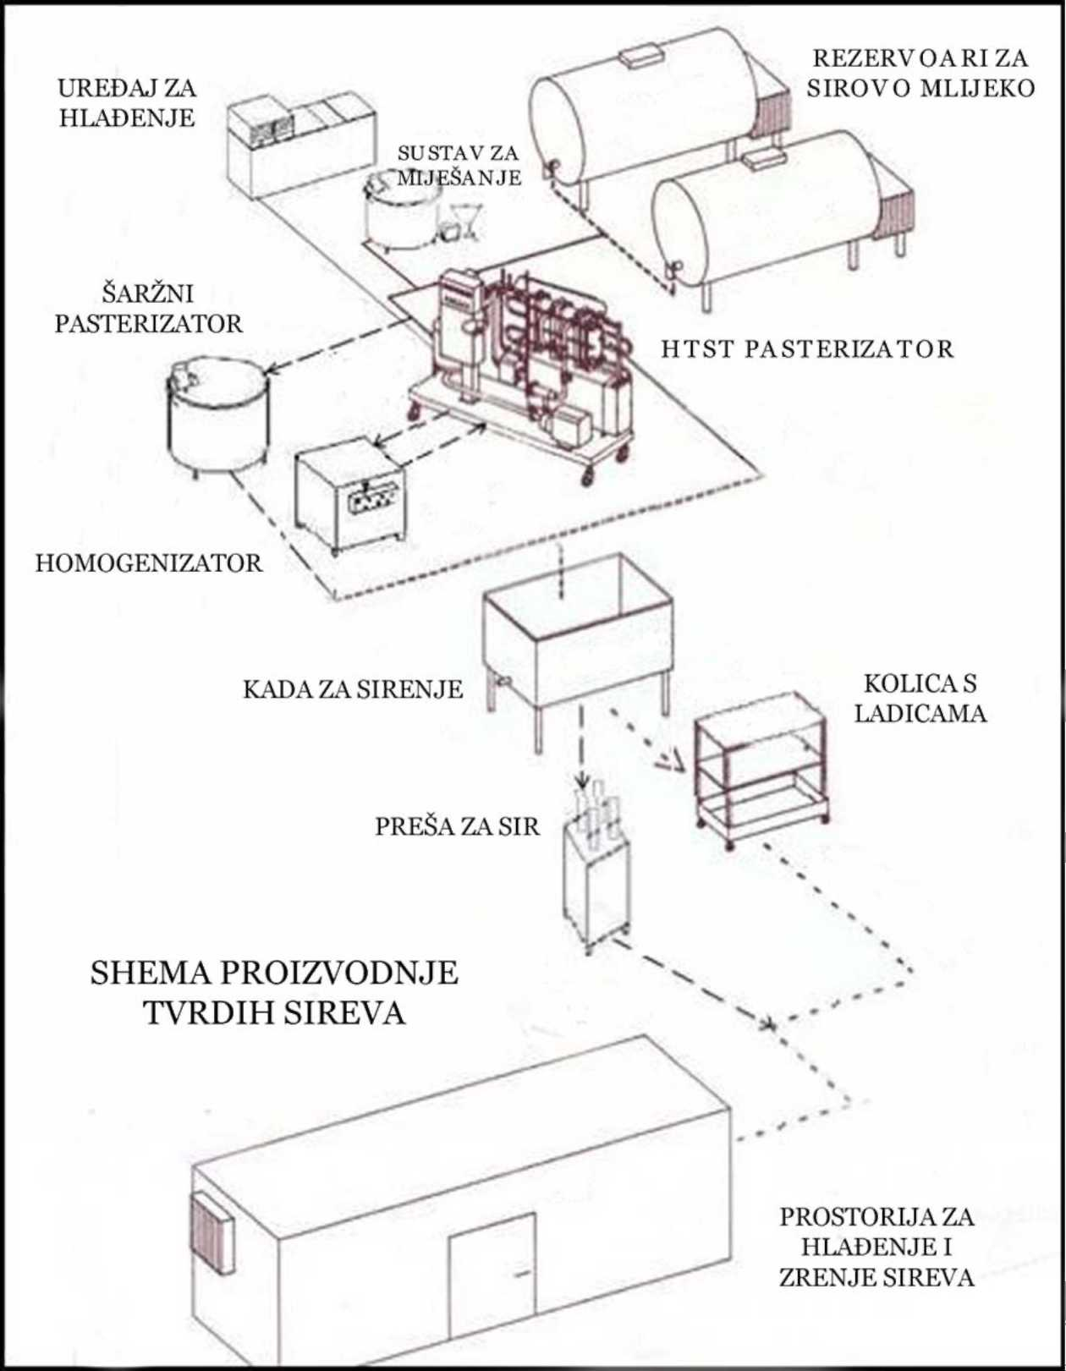
2. OPREMA I MEHANIZACIJA MINI MLJEKARE

2.1. REZERVOAR ZA HLAĐENJE I SKLADIŠTENJE 1MLIJEKA

Upotreba: za hlađenje i skladištenje sirovog ili pasteriziranog mlijeka.
Opis: Inox cisterna s izolacijskim slojem, sustavom za direktno hlađenje,
električnom miješalicom i ispusnim ventilom. Opcionalno: C.I.P (Clean In Place) sustav za ispiranje cisterne od 2.000 litara i više. Volumen: 10.000 litara.
El. napon: 380V, 3 faze, 50 Hz, 0.5-16A (50 kW).
Rezervoar za hlađenje i skladištenje mlijeka
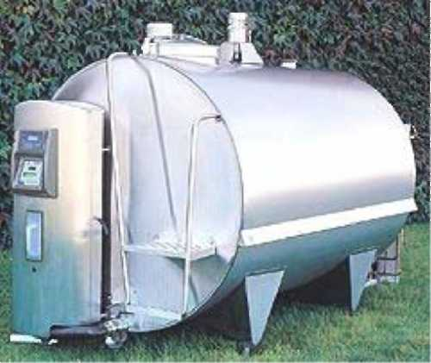

2.2. MINI HTST PASTERIZATOR

HTST (High Temperature Short Time) Mini pasterizator je pločasti pasterizator za
pasterizaciju mlijeka, soka, i proizvoda od jaja.
Opis: H.T.S.T. pločasti pasterizator - 72°C do 95°C
Upotreba: Pasterizacija mlijeka brzim zagrijavanjem, precizno grijanje na određenu temperaturu, brzo hlađenje mlijeka
Komponente:
- Spremnik za mlijeko, sa kontrolom razine.
- 1-2 HP crpka za punjenje mlijeka sa poklopcem od nehrđajućeg čelika.
- Inline filter.
- Mjerač protoka.
- Mikrometarski protok.
- Regulacijski ventili.
- Vanjski termometar.
- 3-cell grijač.
- Izmjenjivač za grijanje ili hlađenje.
- Automatski zračni ventil za skretanje protoka.
- Sustav tople vode sa cirkulacijskom pumpom.
- Elektronički termostat za kontrolu temperature mlijeka i vode.
- Komandna ploča s elektroničkim termostatima i osvijetljenim kontrolnim tipkama.
- Uređaj za bilježenje temperature.
- Pasterizator je montiran na platformu s kotačima od nehrđajućeg čelika, i opremljen cijevima za protok mlijeka.

Kapaciteti: 1000 L / H
El. napon: 240/480V, 3 faze, 60 Hz, 30kW
Tlak zraka: 6 atm
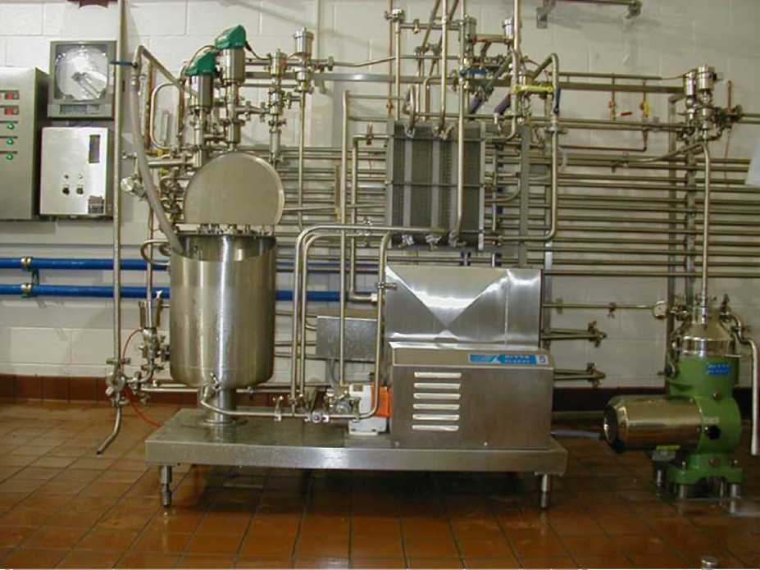
Mini HTST pasterizator
2.3. SUSTAV ZA MIJEŠANJE

• Dizajniran za miješanje mlijeka u prahu s vodom ili miješanje mlijeka s aditivima pri obradi jogurta, sira i soka prije pasterizacije.
• Svi dijelovi koji su u kontaktu s hranom izrađeni su od nehrđajučeg čelika. Specifikacije:
- Lijevak od nehrđajućeg čelika sa 4 HP centrifugalnom pumpom kapaciteta 40.
- Poklopac od nehrđajućeg čelika.
- Uređaj je postavljen na 3 podesive noge.
- Kontrolna ploča sa Start / Stop prekidačem.
5. Spremnik od nehrđajućeg čelika kapaciteta 1000 litara s izolacijskim slojem,
električnom miješalicom i ispusnim ventilom.
6. Električni priključak: 380 V, 50Hz, 16Amp
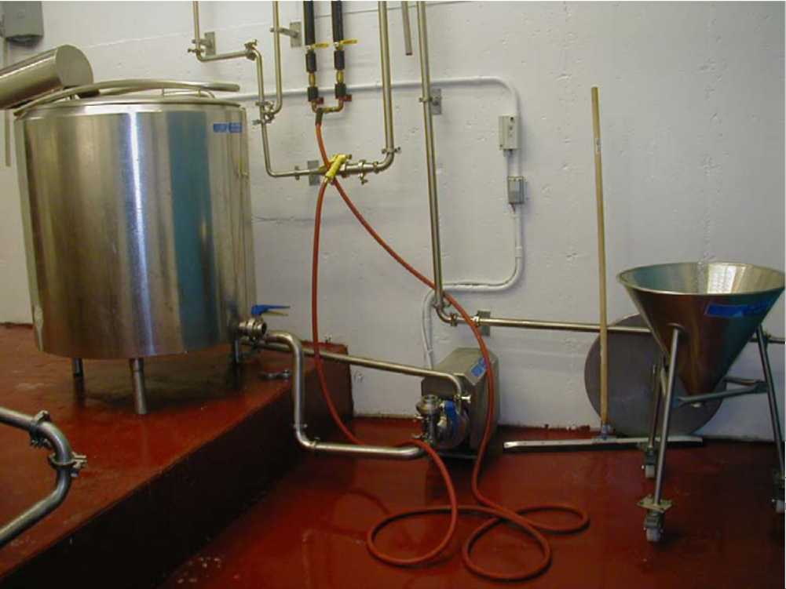
Sustav za miješanje

2.4. UREĐAJ ZA HLAĐENJE

Opis:
Uređaj za hlađenje pomoću hladne vode - 2°C.

Komponente: Kompresor za hlađenje; spremnik za izmjenu vode; cirkulacijska pumpa za vodu; izolirane cijevi za vodu i ventili; upravljačka kontrolna ploča sa elektroničkim termostatom.
Uporaba: a) hlađenje sirovog mlijeka pri dolasku u mljekaru, b) hlađenje mlijeka u rashladnoj stanici pasterizatora.
Kapacitet: 3.000, 3.500, 5.000, 6,500, 10,000, 14.000, 19.000, 22.000, 30.000, 45.000.
Kcal / h.
El. napon: 380V, 3 faze, 50 Hz, 16 - 63A, 11kW ili 18kW.
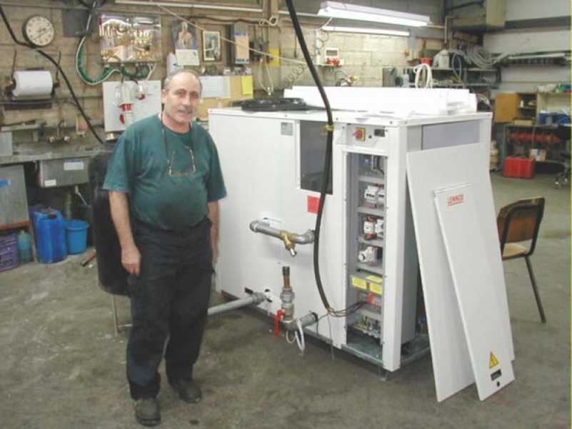
Uređj za hlađenje

2.5. HIGIJENSKI MAGNETSKI MJERAČ PROTOKA
- Za praćenje protoka u pasterizatoru.
- Vrlo pogodan za korištenje u industriji hrane i pića.
- Isporučuje se s Tricloverom i spojnicama. Mogući i drugačiji načini spajanja.
- Električni priključci - 110V ili DC napon napajanja. Digitalni zaslon.
- Svi izlazi se mogu programirati.
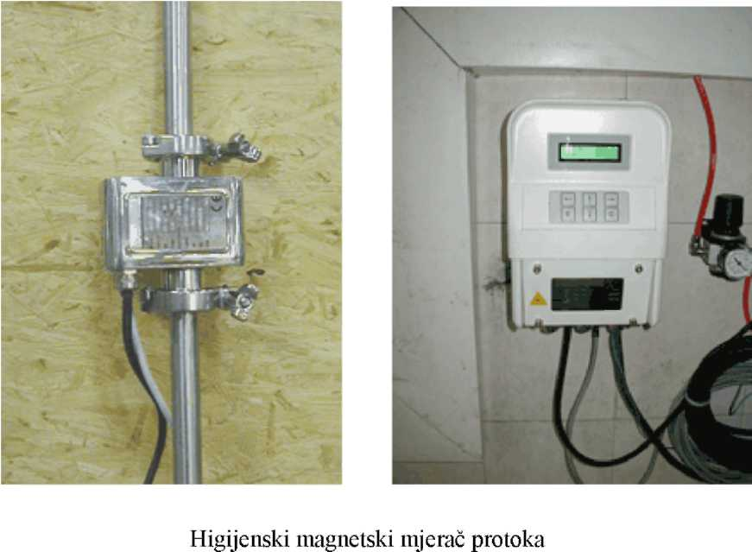

2.6. HOMOGENIZATOR

Homogenizator raspršuje masnoću u sitne kapljice pomoću visokog tlaka i stvara homogenu tekuću suspenziju mlijeka i masti. Homogenizator je dvofazni visokotlačni uređaj spojen s pasterizatorom cijevima i pneumatskim ventilom. Svi dijelovi koji dolaze u kontakt s hranom su proizvedeni od Nickel-Chrom-Molibden legure ili nehrđajućeg čelika.

Specifikacije:
- Model H2007 za 500 litara / sat i model za H3015 1000 litara / sat.
- Kontrolna ploča s manometrima i regulatorima te start / stop prekidači.
- Motor s dvije brzine ili kontroler frekvencije za različiti kapacitet proizvodnje.
- Drive sustav s električnim motorom, koloturima, remenima.
- Električna potrošnja: 200-480V 60Hz, 7,5 ili 12Kw
- Homogenizacijski ventili za usis i pražnjenje.
- Lijevani željezni okvir sa zaštitom od nehrđajućeg čelika.
- Dvije faze upravljane zračnim ventilima.
- Amortizatori cijevi.

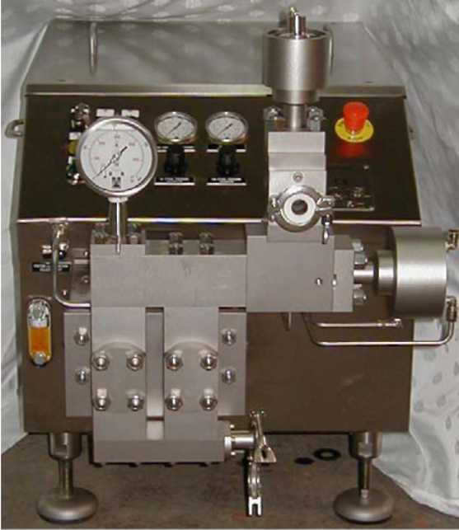
- Četiri podesive noge s amortizerima.
Homogenizator
- Manometar za homogenizirano mlijeko.
- Prozirno staklo za kontrolu razine ulja i odvod.
- Maksimalni tlak 3000 PSI.

2.7. ŠARŽNI PASTERIZATOR

Šaržni pasterizator je dizajniran za pasterizaciju i obradu mliječnih proizvoda kao što su sir, jogurt, vrhnje, i sladoled.

Specifikacije:
- Volumen - 150 do 1000 litara.
- Temperatura pasterizacije - 63°C do 85°C
- Spremnik od nehrđajućeg čelika s dvostrukom stijenkom i izolacijskim slojem postavljen na 4 podesive noge.
- Kontrolna ploča sa osvijetljenim prekidačima, elektroničkim kontrolerima i alarmima.
- Klima uređaj za grijanje s termometrom.
- Sustav za toplu vodu s uljnim bojlerom i kontrolnim sustavom.
- Potrošnja električne energije: 200-480V, 60Hz, 10kW.
- Uređaj za bilježenje temperatura.
- Živin termometar.
- Cijevi i ventili za hladnu i toplu vodu.

- Most s motorom i miješalicom.
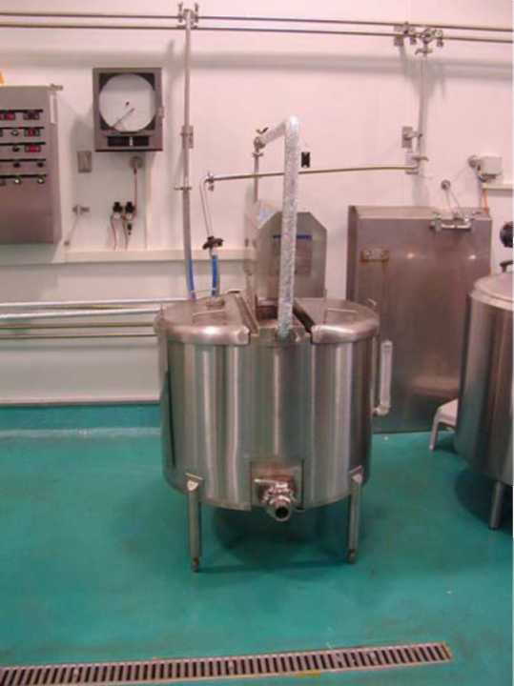
- Crpka s regulator brzine.
- Pogonsko gorivo: dizel - 8 litara / sat.
- 2" ventil za detekciju pukotina.

Šaržni pasterizator

2.8. KADA ZA SIRENJE
- Kada dizajnirana za fermentaciju i pripremu skute.
- Svi dijelovi koji dolaze u dodir s hranom su izrađeni od nehrđajućeg čelika. Svi varovi su polirani.
- Dostupna u dvije varijante: model V30 - 300 L i model V50 - 500 L.
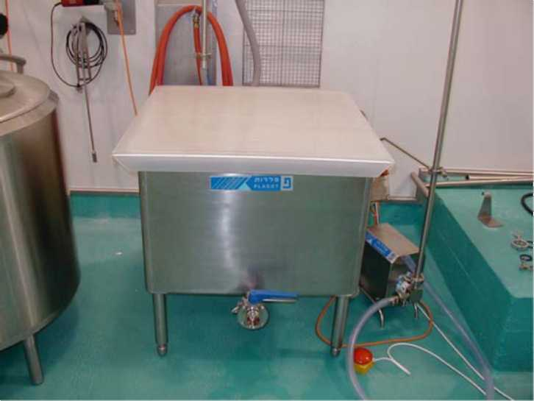
Kada za sirenje
Specifikacije:
- Dimenzije pravokutne kade: model V30 - 80cm x 80cm, dubina 60cm, model V50 -120cm x 80cm, dubina 60cm.
- Jedna stijenka debljine 2 mm, zaobljenih rubova.
- 2" ispusni leptir ventil.
- Plastični poklopac.
2.9. KOŠARA ZA SIREVE I KOLICA S LADICAMA

Opis: Kolica s tri police od nehrđajućeg čelika sa kadom kapaciteta 120 litara za
prikupljanje sirutke i ispusnim ventilom. Uporaba: Posude za držanje i pražnjenje skute i kalupi za obradu polutvrdog sira. Dimenzije: 110 cm dužina, 60 cm širina, 90 cm visina.
Košare za sir i kolica s ladicama
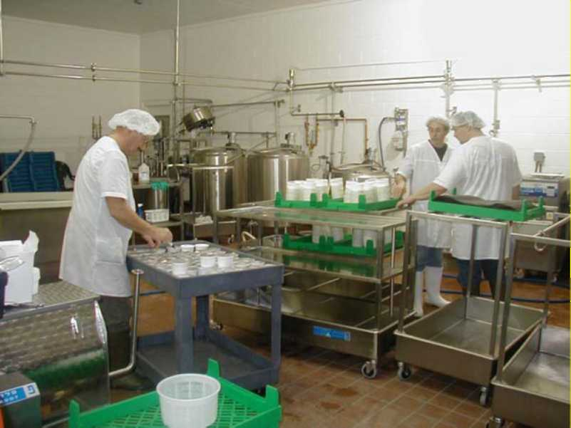

2.10. PNEUMATSKA PREŠA ZA TVRDI SIR
• Dizajnirana za proizvodnju tvrdih sireva prešanjem posebnih kalupa sa skutom. Specifikacije:
- Pneumatski klipovi za prešanje pritiskom na ploču - od nehrđajućeg čelika.
- Okvir od nehrđajućeg čelika.
- Četiri pneumatska klipa.
- Sustav tlaka zraka i operativni sustav.
- Tlak zraka - 6 bara.

Dimenzije: 60x60cm x 200cm visine.
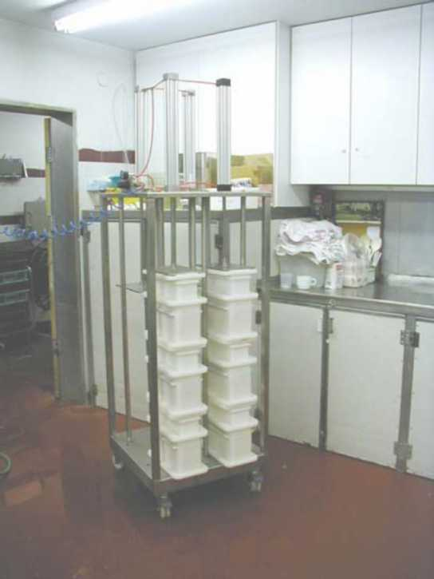
Pneumatska preša za tvrdi sir

2.11. TEHNIČKA SPECIFIKACIJA POSTROJENJA

Dnevna proizvodnja | 10000 litara
Proizvodna hala [m²] | 180
Rashladni prostor [m²] | 45
Soba za inkubaciju [m²] | 24
Strojarnica [m²] | 30
Ured + Laboratorij [m²] | 24
Prostor za skladištenje [m²] | 72
Soba za odmor [m²] | 15
UKUPNA POVRŠINA [m²] | 390
Potrošnja el. energije [kW/h]220 v;3PH;60hz | 150
Potrošnja vode [m³/dan] | 7
Broj radnika | 14

3. FINANCIJSKI PRORAČUN PROIZVODNJE SIRA

Zaposlenici (mjesečna primanja):

•
•
Upravitelj Knjigovođa
7.000,00 kn/mj 4.000,00 kn/mj

Računovođa
Voditelj proizvodnje Radnici (14 x 4000 kn) Voditelj nabave i prodaje Spremačica
4.000,00 kn/mj
6.000,00 kn/mj 56.000,00 kn/mj
4.000,00 kn/mj
3.000,00 kn/mj

UKUPNO:
84.000,00 kn/mj

Potrošnja energenata:

• voda:
mjesečna potrošnja - 154 m³ x 13,08 kn/m³ = 2.014,32 kn/mj
• struja:
mjesečna potrošnja - 3.300,00 kW/h x 1,00 kn / kW/h = 3.300,00 kn/mj
• dizel gorivo:
mjesečna potrošnja - 1.408,00 l/mj x 7,81 kn/l = 10.996,48 kn/mj

Potrošnja mlijeka u proizvodnji sira:
- mjesečna potrošnja - 220 000 l/mj
- kupovna cijena mlijeka - 1,85 kn/l
• ukupna cijena mlijeka: 407.000,00 kn/mj

Ukupna primanja od prodaje sira:
- mjesečna proizvodnja - 22 000 kg
- otkupna cijena sira - 50,00 kn/kg
• ukupna primanja: 1.100.000,00 kn/mj
Okvirni financijski proračun

VARIJABILNI TROŠKOVI
Plaće zaposlenika | 84.000,00 kn
Potrošnja električne energije | 3.300,00 kn
Potrošnja vode | 2.014,32 kn
Potrošnja dizel goriva | 10.996,48 kn
Cijena otkupa mlijeka | 407.000,00 kn
UKUPNI TROŠKOVI | 507.310,80 kn
PRIHODI
Prihod od prodaje sira | 1.100.000,00 kn
UKUPNI PRIHODI | 1.100.000,00 kn
POKRIĆE VAR. TROŠKOVA | 592.689,20 kn

LITERATURA
- Tehničko tehnološki projekt proizvodnje sira, OPG Šahdanović
- Projektiranje pogona za proizvodnju sušenog jabučnog čipsa od ekološki uzgojenih jabuka
- http://wapedia.mobi
- http://www.pladot.co.il/minidairy/

www.maturski.org

